Лабораторна робота №5

**ОЗНАЙОМЛЕННЯ З МОЖЛИВОСТЯМИ МІГРАЦІЇ UE-КОНТЕНТУ В СЦЕНУ ВІРТУАЛЬНОЇ РЕАЛЬНОСТІ. СТВОРЕННЯ USER INTERFACES У VR TEMPLATE**

**Мета:** набуття практичних навичок роботи із засобами міграції контенту для сцен віртуальної реальності в Unreal Engine. Створити меню користувача.

**Хід роботи**

Для створення ландшафту та оточуючої середи будемо використовувати безкоштовний контент автоматеріалу *Landscape Pro 2.0 Auto-Generated Material* (рис. 1).

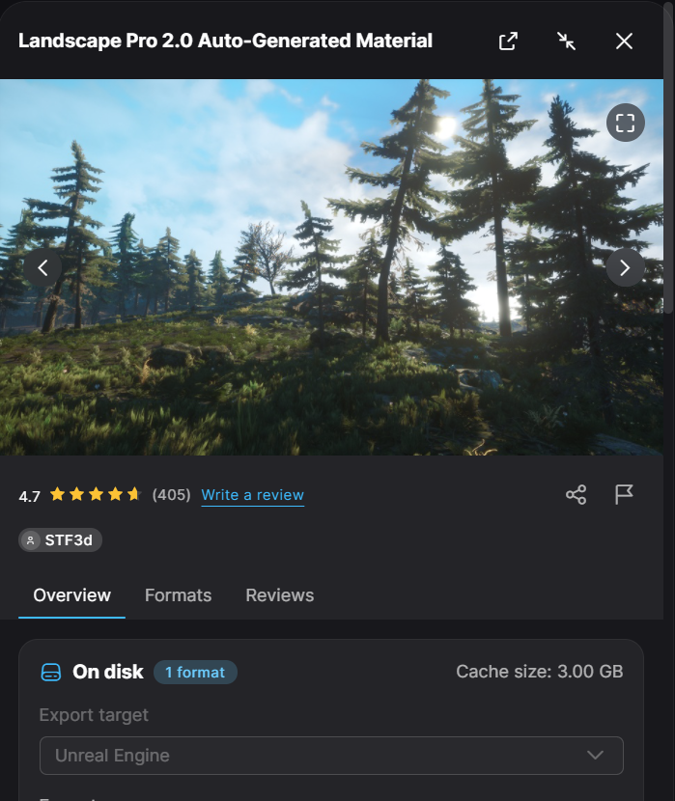  
Рисунок 1 – Контент для створення ландшафту та оточуючої середи

Завантажуємо та додаємо контент до проекту (рис. 2).

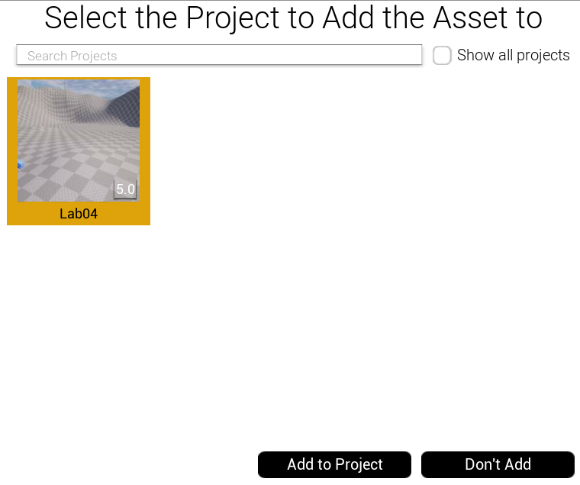  
Рисунок 2 – Додавання контенту до проекту

Додаємо автоматеріал до ландшафту (рис. 3).

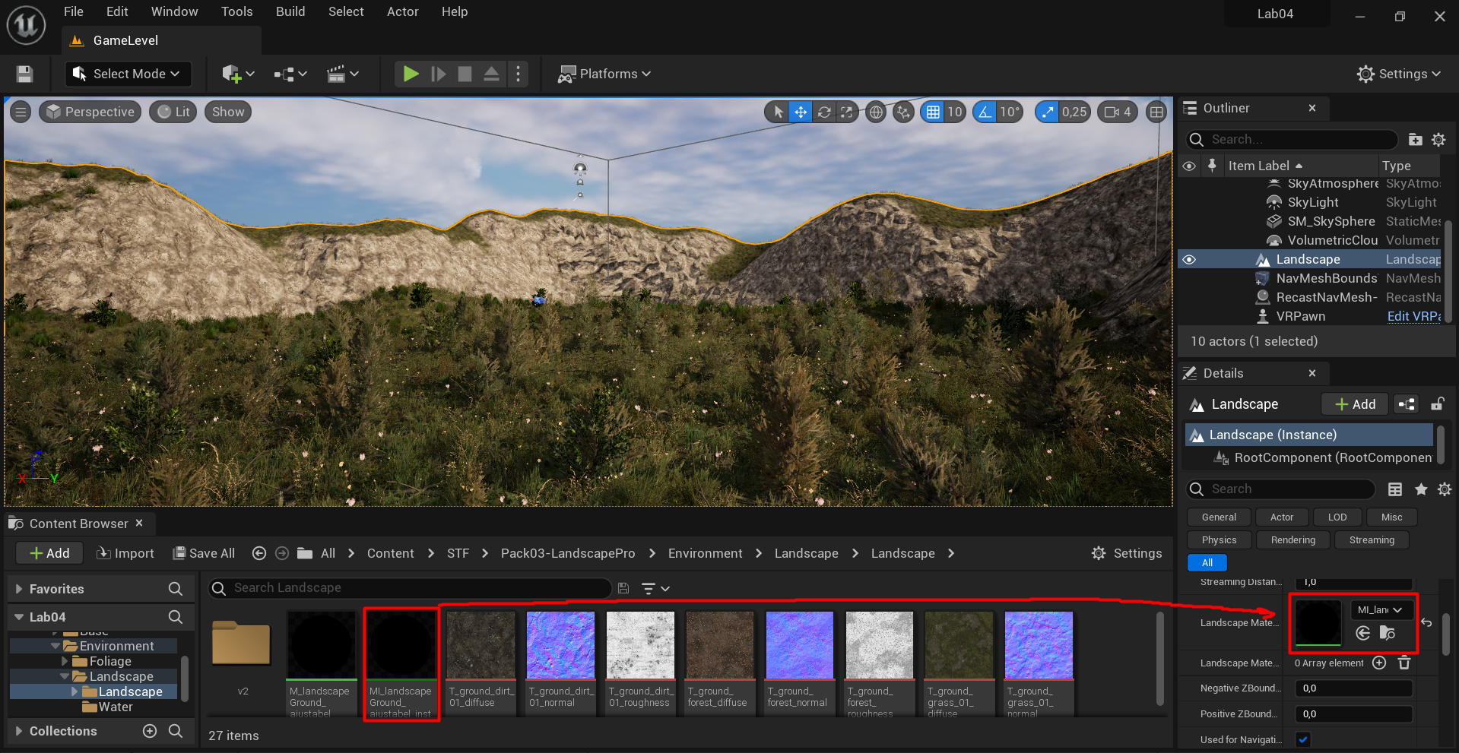  
Рисунок 3 – Додавання автомателіалу до ландшафту

Для роботи автомателіалу необхідно створити *LayerInfo* для кожного шару автоматеріалу. Для цього переходимо до режиму ландшафту та у налаштуваннях шарів генеруємо інформацію про кожний шар (рис. 4)

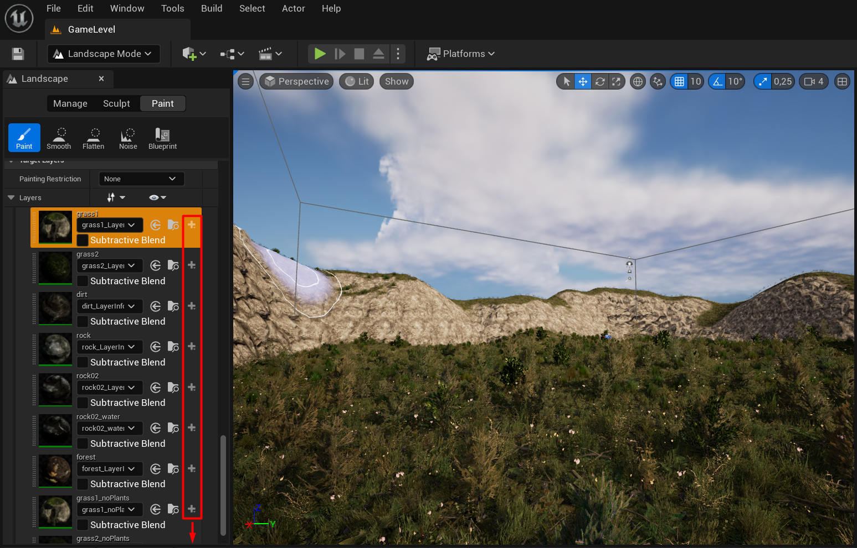  
Рисунок 4 – Генерування шарової інформації автоматеріалу

Далі заповнимо рівень деревами. Для цього переходимо у режим *Foliage*, додаємо необхідні *FloiageStaticMesh*, налаштовуємо пензель та заповнюємо рівень (рис. 5).

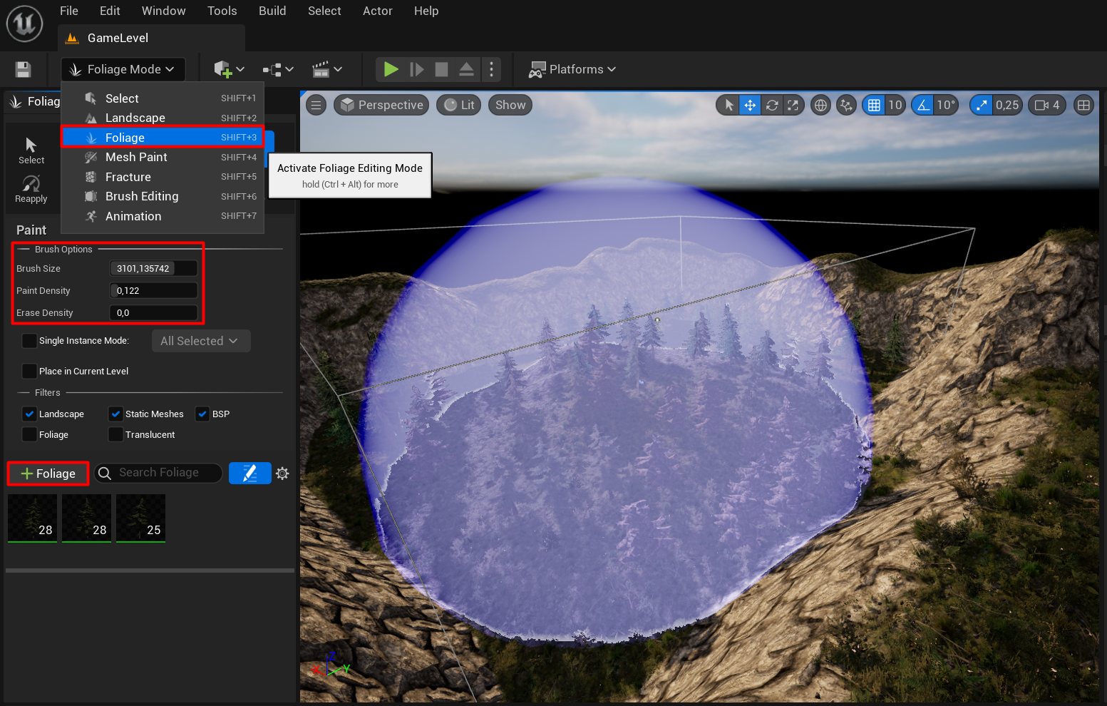  
Рисунок 5 – Заповнення рівня деревами

Далі буде створено UI меню гри. Створюємо *Widget Blueprint* та налаштовуємо інтерфейс (рис. 6).

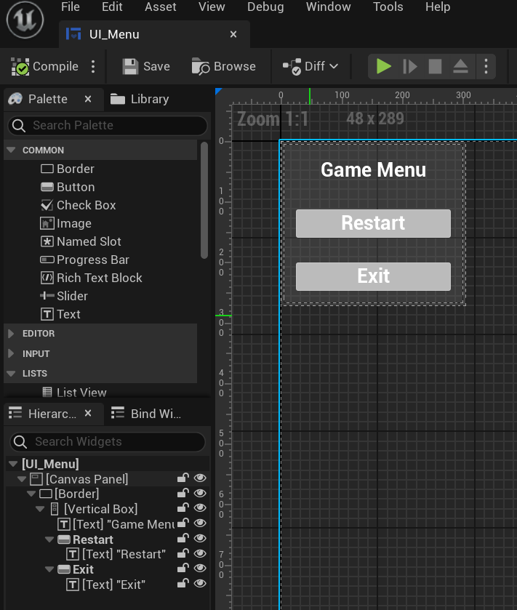  
Рисунок 6 – Створення UI меню

Налаштовуємо *On Clicked* події для кнопок (рис. 7).

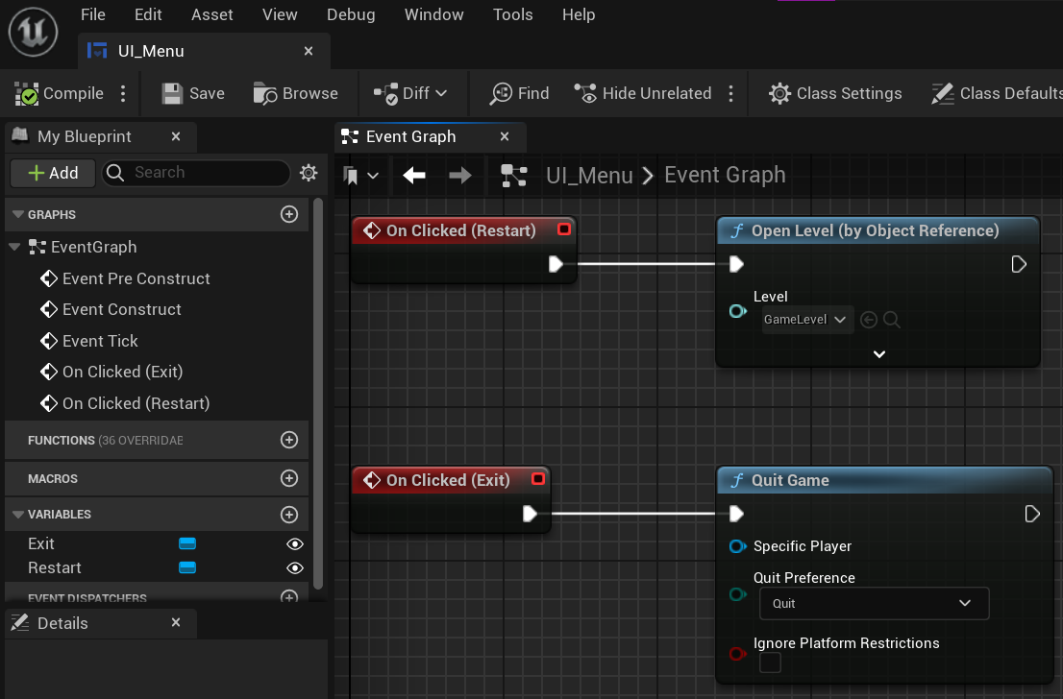  
Рисунок 7 – Налаштування подій натискання на кнопки меню

Для відображення меню на рівні створюємо *Blueprint Class*, додаємо компонент *Widget*, у якому обираємо створений раніше *Blueprint Widget* (рис. 8).

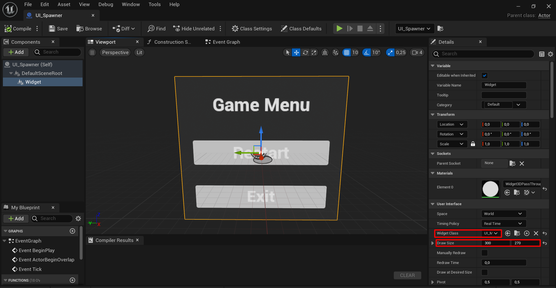  
Рисунок 8 – Налаштування актора відображення меню

Для взаємодії з меню необхідно налаштувати *VR Pawn*. Для компонентів *WidgetInteractionLeft* та *WidgetInteractionRight* встановлюємо параметр *Trace Channel* – *World Dynamic*. Вмикаємо відлагодження та налаштовуємо колір лазерної указки (рис. 9)

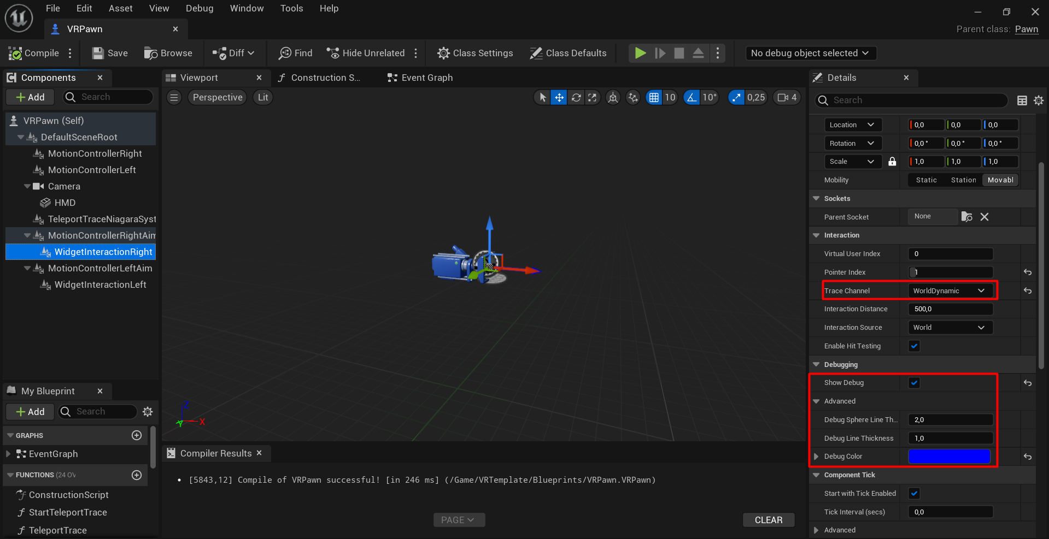  
Рисунок 9 – Налаштування каналу трасування та відлагодження VR Pawn

Переходимо до графу подій та редагуємо реакцію на стискання тригерів контролерів. При стисканні (*Pressed*) та відпусканні (*Released*) тригерів буде симульовано натискання та відтискання лівої клавіши миші (рис. 10).

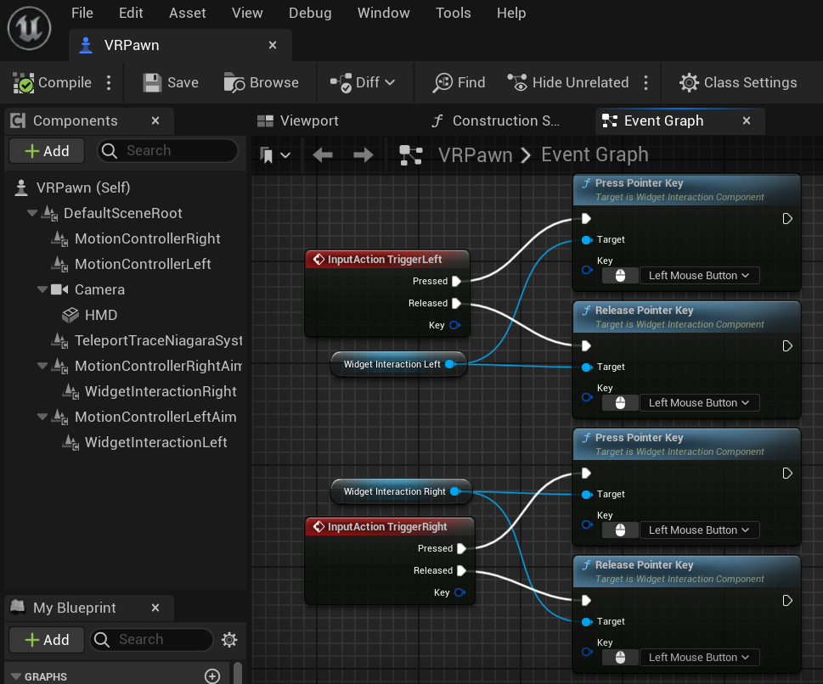  
Рисунок 10 – Налаштування взаємодії з меню у графі подій VR Pawn

Розташовуємо меню на рівні (рис. 11).

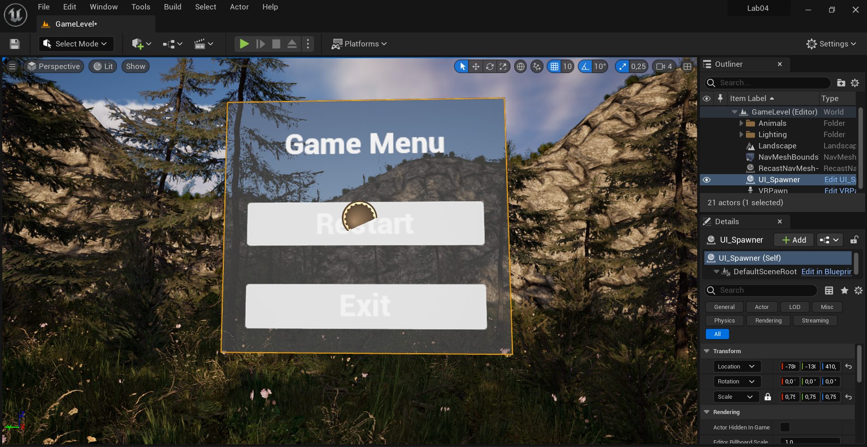  
Рисунок 11 – Ігрове меню

У якості звіря було обрано модель кабана з сайту *Sketchfab* (рис. 12).

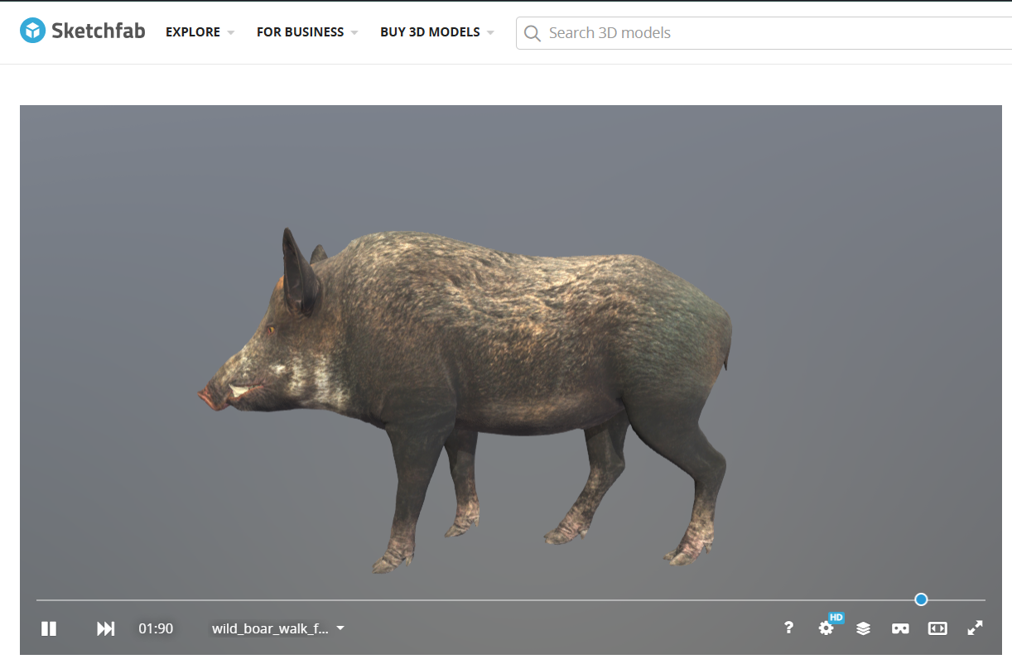  
Рисунок 12 – Модель кабана

Завантажуємо модель та імпортуємо її до проекту (рис. 13). У налаштуваннях необхідно проставити галочку на параметрі *Import Animations*, щоб імпортувати усі анімації моделі до проекту.

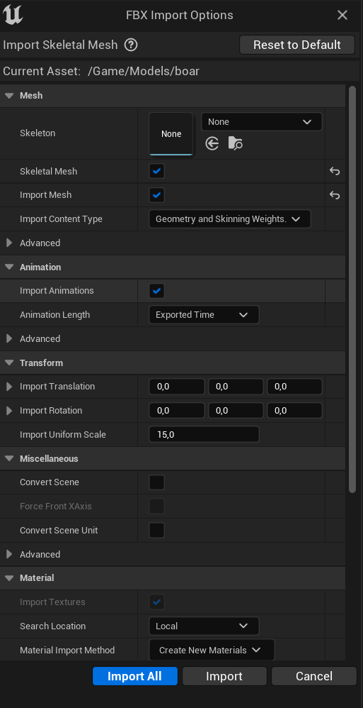  
Рисунок 13 – Імпортування моделі до проекту

Для створення анімацій для кабана створюємо *Animation Blueprint*, у якості скелету якого обираємо імпортований скелет кабана.

Усередині додаємо нову змінну *IsDead* типу *Boolean*. Вона буде визначати живий кабан, або ні. Додаємо змінну *Boar* типу *BP_Boar*, яка буде зберігати *Blueprint* кабана. Також створюємо машину станів (*State Machine*), де буде виконано перехід між анімаціями (рис. 14).

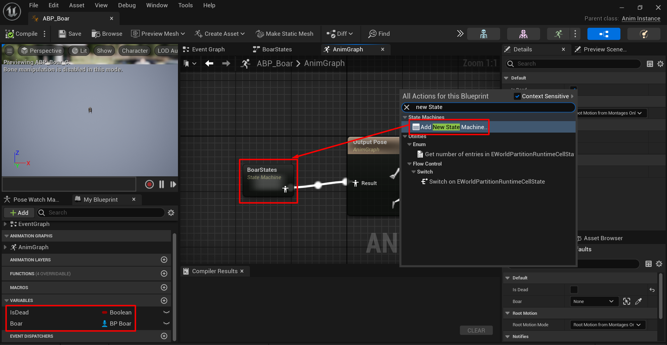  
Рисунок 14 – Створення змінних та машини станів

Усередині машини станів створюємо два стани *Idle* (прстоювання) та *Death* (смерть). У кожному стані додаємо *Sequence Player*, де обираємо необхідну анімацію (рис. 15).

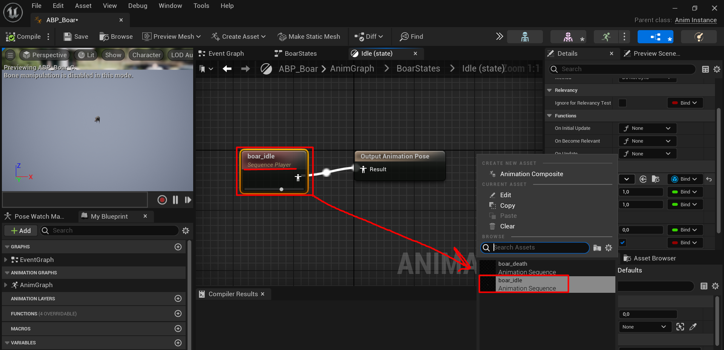  
Рисунок 15 – Налаштування станів

У якості правила переходу використаємо просту перевірку *IsDead*, тобто якщо звір помер (рис. 16).

  
Рисунок 16 – Створення правила переходу між станами

Створюємо новий пішак *BP_Boar* до якого додаємо компонент *Skeletal Mesh*. Створюємо змінну *IsDead* та прив’язуємо створений *Animation Blueprint* та скелетну сітку (рис. 17).

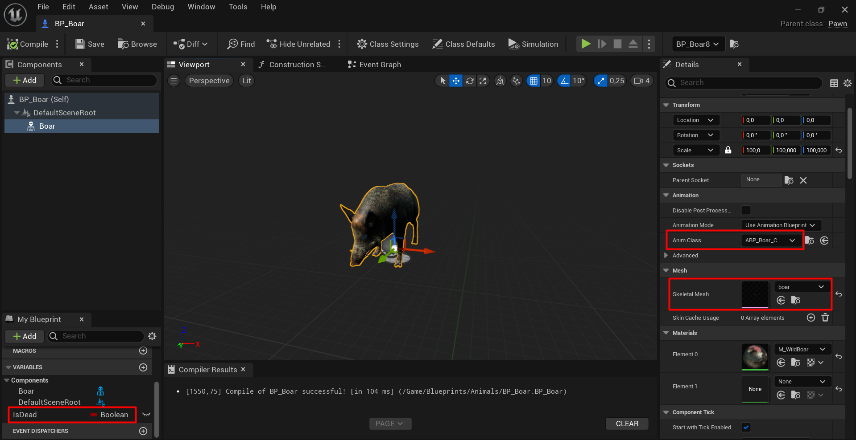  
Рисунок 17 – Створення пішака для кабана

У графі подій налаштовуємо взаємодію. При запуску гри встановлюємо значення змінної *IsDead* в *false*, а при зіткненні зі снарядом – *true* (рис. 18).

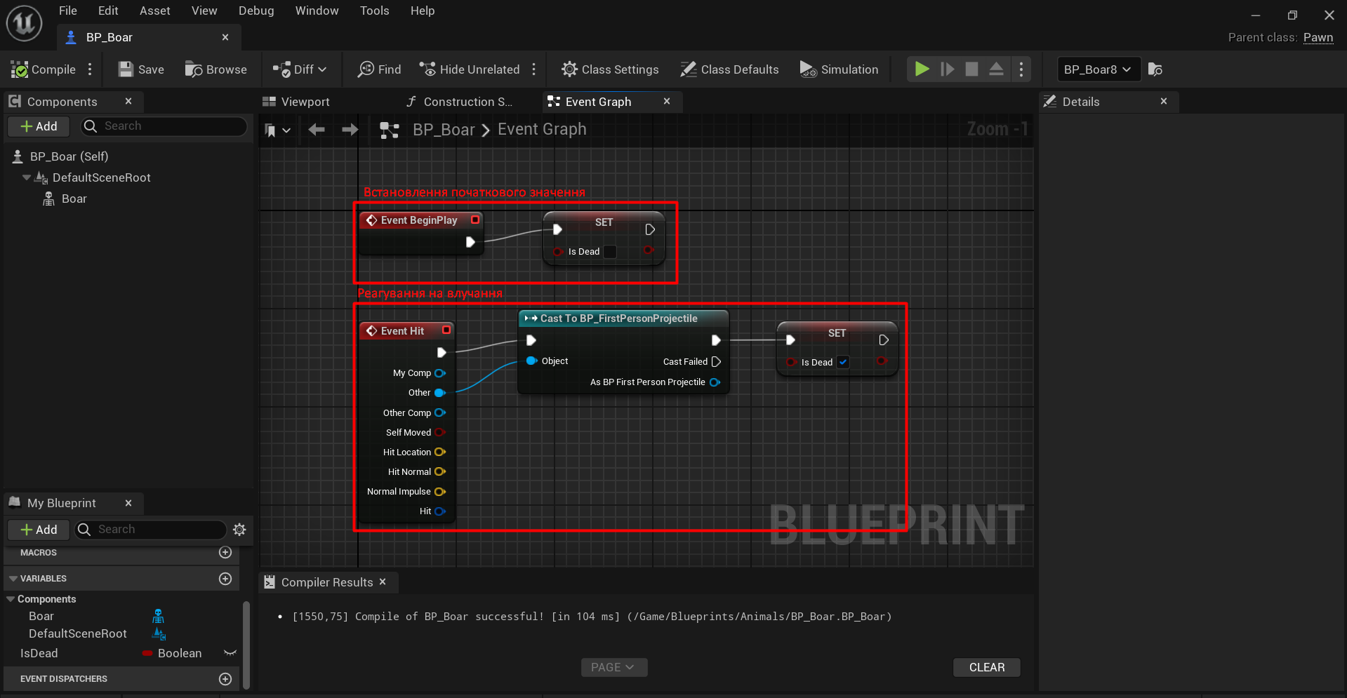  
Рисунок 18 – Налаштування графу подій Blueprint кабана

**Висновки**

При виконанні лабораторної роботи набуто практичні навички роботи із засобами міграції контенту для сцен віртуальної реальності в Unreal Engine та створення меню користувача. У ході роботи було додано автоматеріал для наповнення ландшафту, імпортовано модель кабана, налаштовано його анімації та реакцію на влучання.